Thứ , ngày tháng 9 năm 2021
PHIẾU HƯỚNG DẪN HỌC TẬP
Bài 3: HÌNH TRÒN - HÌNH TAM GIÁC
HÌNH VUÔNG - HÌNH CHỮ NHẬT (Tiết 1)
2. Hoạt động 2: Luyện tập - Thực hành
- Học sinh làm bài tập 1 và bài tập 2 vào Vở bài tập Toán 1 - Tập một, trang 10.

Bài tập 1: Học sinh tô màu theo yêu cầu.

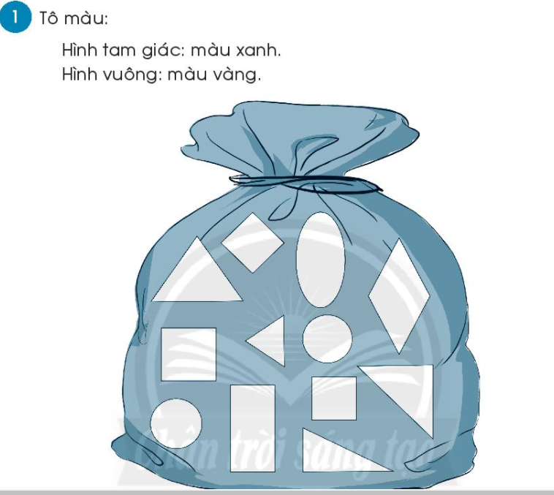
Bài tập 2: Học sinh vẽ lại hình theo mẫu.

